ТЕХНИЧЕСКОЕ ЗАДАНИЕ
На закупку прибора для анализа качества топлива на АЗС ОКТИС-2 с поставкой в СКК «МРИЯ», расположенного по адресу: Республика Крым, М.О. Город-Курорт Ялта, с. Оползневое, ул. Генерала Острякова, зд. 9, к.1, для нужд ООО «МРИЯ».
- Наименование закупаемых Товаров:
  - Таблица с количеством техническим заданием:
№ | Наименование | Ед. изм. | ТЗ (описание/ состав) | Кол-во | Возможность аналога
 | Прибор для анализа качества топлива на АЗС ОКТИС-2 | шт. | 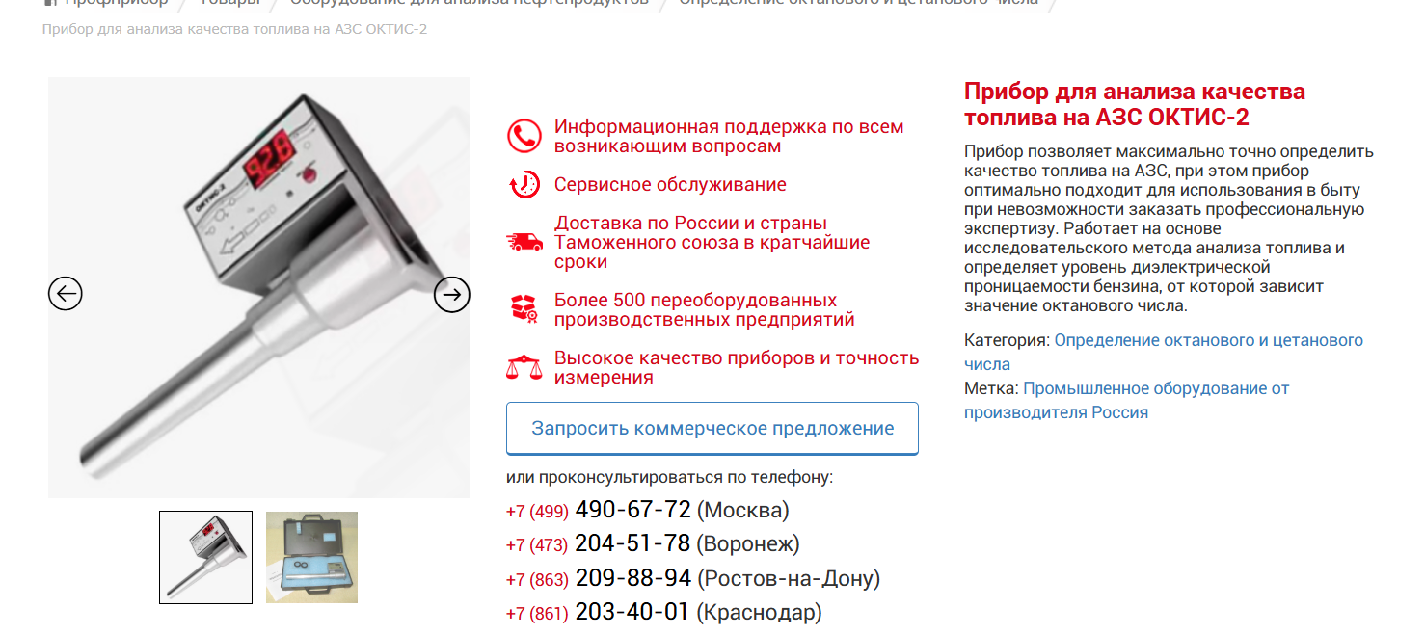 | 2 | нет

1. Превью с нанесением логотипа:
Ссылка на макеты: https://disk.360.yandex.ru/d/AcwHC6tOMFysVw

- Обоснование (дефектный акт) целесообразности закупки
Прибор позволяет максимально точно определить качество топлива на АЗС.

- Место доставки, сроки и порядок поставки товара
3.1 Место доставки товара: Республика Крым, М.О. Город-Курорт Ялта, с. Оползневое, ул. Генерала Острякова, зд. 9, к.1.
3.2 Срок поставки Товаров включает в себя срок их доставки до склада Покупателя.
- Общие сведения.
  - Поставляемая продукция должна полностью соответствовать требованиям, указанным в Техническом задании.
  - Поставляемый Товар должен быть новым товаром. Качество товара должно соответствовать требованиям, установленным действующим законодательством Российской Федерации.
- Требования к упаковке и маркировке
  - Товар должен доставляться в упаковке, принятой для данного вида продукции. Упаковка должна обеспечить полную сохранность от всякого рода повреждений при перевозке, выполняемой в соответствии с нормами, установленными изготовителем.
  - Маркировка должна содержать информацию о наименовании Товара, весе/объеме, сроке изготовления и сроке годности (если применимо), а также иную информацию, предусмотренную для данного вида продукции.
- Требования к гарантии и гарантийному сроку товара.
  - Гарантийный срок эксплуатации на товар составляет 12 месяца и начинает исчисляться со дня подписания Заказчиком товаросопроводительных документов по форме Торг-12/ УПД. Если производителем Товара установлены стандартные гарантийные сроки, превышающие запрашиваемый гарантийный срок на Товар, то гарантийный срок на Товар устанавливается продолжительностью не менее срока, установленного производителем Товара.

  - В случае обнаружения дефектов или неисправностей изготовитель обязуется устранить их в течение 14 рабочих дней.

- Требования по соответствию товаров определенным стандартам.
Все поставляемые товары должны быть экологически безопасными, новыми, соответствовать требованиям нормативно-технических документов для данного вида продукции и иметь необходимые паспорта и сертификаты качества (в случае, если они подлежат обязательной сертификации).

- Порядок расчётов
  - Цена Товара включает: стоимость доставки Товара по адресу Покупателя (при доставке учесть высоту зоны выгрузки (рампы) 97 см.), в том числе стоимость погрузки, перевозки, разгрузки, упаковки, маркировки, оформления сопроводительной документации, хранения, таможенные экспортные и импортные пошлины, все налоги, сборы, установленные законодательством РФ, действующие на момент поставки. А также любые иные расходы Поставщика, связанные с надлежащим исполнением обязательств по поставке.
  - Расчеты осуществляются по безналичной форме в рублях РФ.

